 | ACTA DE PRUEBAS UNITARIAS  Nº 000003 / 2016 | Número de Requerimiento :  Fecha del Acta : 18/10/2016  Hora del Acta : 18:30  Responsable de la Actividad:  Responsable del Pase a Producción:  Ejecutor de las Pruebas Unitarias:  José Manuel Benites Sernaque
Tipo de actividad : PRY
Actividad : Proyecto MCSI
Sistema : SIAT
Aplicativo : MCSI

EJECUCIÓN DEL PLAN DE PRUEBAS

Caso de prueba: | REASIGNAR INCONSISTENCIAS A COLABORADOR |  |  | Estado*: | 1
Escenarios | Descripción de pasos y datos de prueba | Descripción de resultados
ESCP: CONSULTAR POR COLABORADOR | - Usuario elige la opción “Consultar Inconsistencias”.  - Usuario ingresa los criterios de búsqueda que requiere para localizar un o varios registros de la lista de Casuísticas y, luego, le da en la opción “Buscar”.  - Del Listado, el usuario selecciona una casuística, luego, elige el botón “Reporte de inconsistencias”. | El sistema muestra un formulario con los siguientes criterios de búsqueda:  - Código (Caja de Texto), de la casuística  - Nombre (Caja de Texto), de la casuística  - Grupo (Lista Desplegable), de la casuística  Asimismo, se muestra una grilla de Casuísticas sin datos, pero con las siguientes cabeceras:  - Campo Selección (Casilla de Verificación).  - Código: Código de la casuística.  - Nombre: Nombre de la casuística.  - Descripción de la casuística.  - Grupo de la casuística  - Pendientes: Cantidad de inconsistencias en estado Pendiente que están asignadas a colaborador.  Sistema muestra el listado de todas las casuísticas que cumplen con los criterios de búsqueda ingresados por el usuario.  El sistema genera un documento en formato Excel que contiene las inconsistencias pendientes del mes y añade todas las inconsistencias pendientes que el colaborador tiene por resolver de otros meses de la casuística seleccionada y que fueron asignadas al colaborador.
Pantallas de resultado
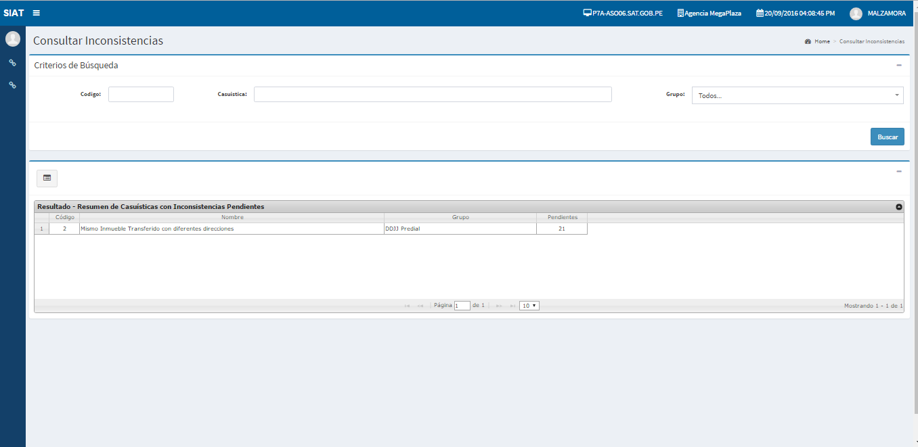

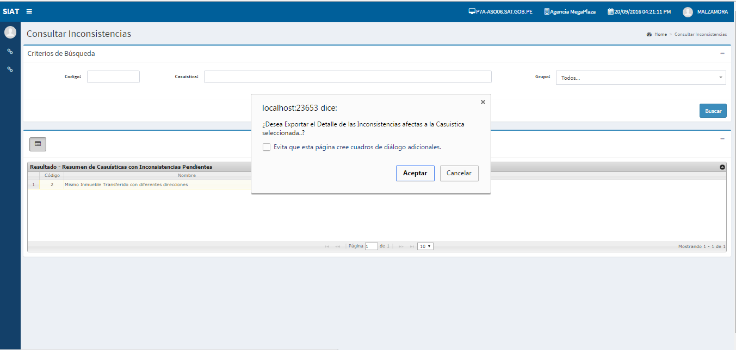

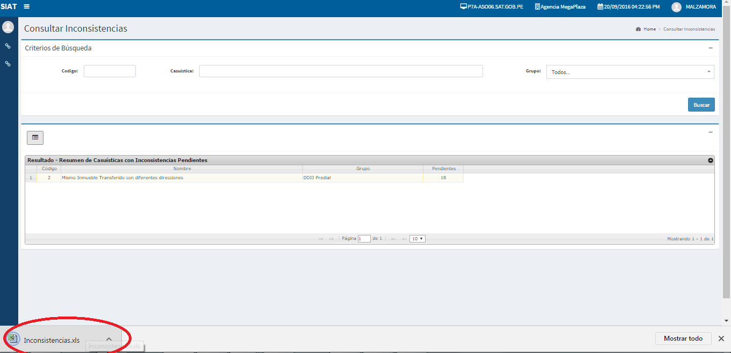

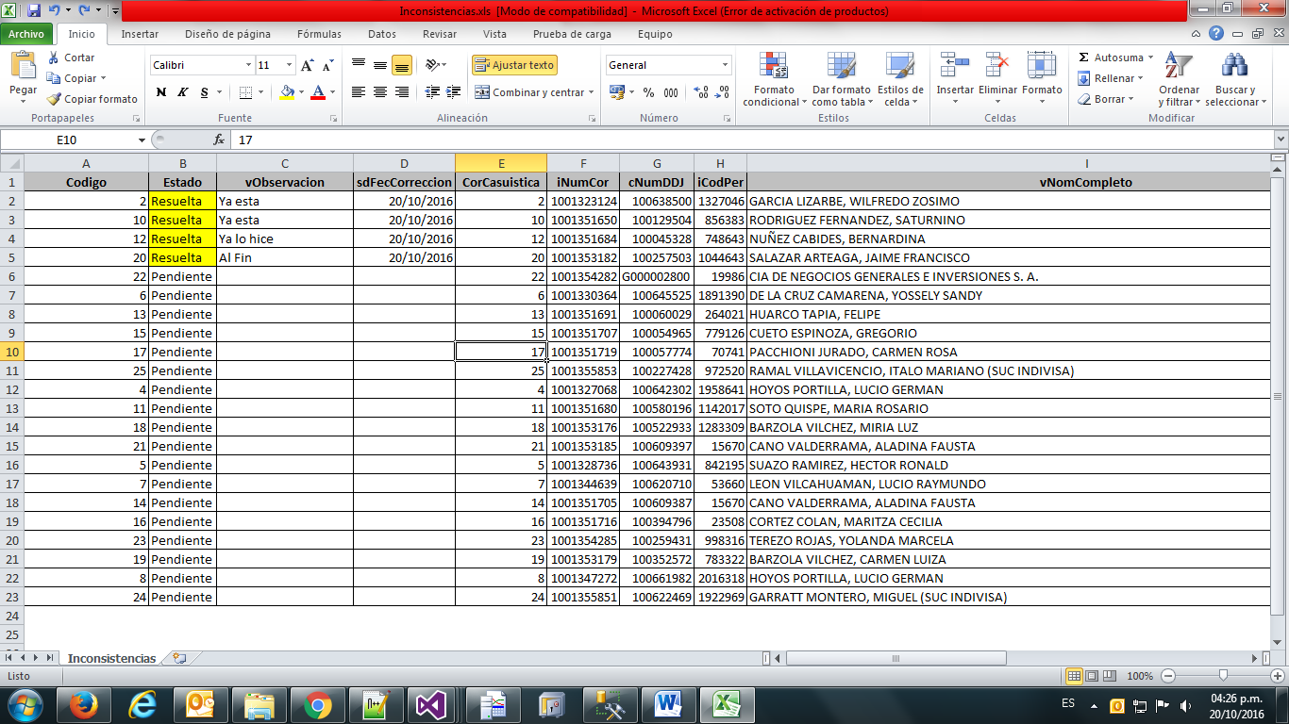

Caso de prueba: | ASIGNAR INCONSISTENCIAS A COLABORADOR |  |  | Estado*: | 1
Escenarios | Descripción de pasos y datos de prueba | Descripción de resultados
ESCA01: ACTUALIZAR ESTADO DE INCONSISTENCIAS | - Usuario elige la opción “Cambiar Estado de Inconsistencias”.  - Usuario selecciona el archivo de inconsistencias que procesará y elige la opción “Procesar”.  - Usuario elige la opción “Guardar”.  - Si las inconsistencias tienen errores en la validación: ESCA01 | El sistema muestra un formulario para Importar Datos :  - Opción para Cargar Archivo.- Para Procesar el archivo de inconsistencias del colaborador.  Asimismo, se muestra una grilla de Casuísticas sin datos, pero con las siguientes cabeceras:  - Código de la casuística.  - Casuística: Nombre de la casuística.  - Código de inconsistencia.  - Fecha Real: Fecha en que fue resuelta la inconsistencia.  - Resultado, se muestra el resultado de la validación de la inconsistencia.  - Observación: Observación sobre la forma en que fue resuelta la inconsistencia.  - Situación de Inconsistencia, Sin Sustento, Corregido o No es Inconsistencia.  Sistema valida cada una de las inconsistencias del archivo excel tomando en cuenta si :  - Inconsistencia no existe.  - Inconsistencia está en Estado Resuelto  - Inconsistencia está en Estado Confirmado.  - Inconsistencia No está Asignada  - Inconsistencia no está Asignada al Colaborador logueado.  Sistema muestra el listado de todas las inconsistencias que ha ingresado el usuario con sus respectivas validaciones en la columna “Resultado”.  El sistema muestra una ventana indicando al usuario si desea grabar el cambio de estado de las inconsistencias.  El sistema muestra un mensaje de confirmación indicando el registro satisfactorio.  El sistema retorna al formulario de búsqueda de Inconsistencias.
Pantallas de resultado
Caso de prueba: | ASIGNAR INCONSISTENCIAS A COLABORADOR |  |  | Estado*: | 1
Escenarios | Descripción de pasos y datos de prueba |  | Descripción de resultados
ESCA02: ACTUALIZAR ESTADO DE INCONSISTENCIAS | - Usuario elige la opción “Cambiar Estado de Inconsistencias”.  - El sistema muestra un formulario para Importar Datos :  - Opción para Cargar Archivo.- Para Procesar el archivo de inconsistencias del colaborador.  Asimismo, se muestra una grilla de Casuísticas sin datos, pero con las siguientes cabeceras:  - Código de la casuística.  - Casuística: Nombre de la casuística.  - Código de inconsistencia.  - Fecha Real: Fecha en que fue resuelta la inconsistencia.  - Resultado, se muestra el resultado de la validación de la inconsistencia.  - Observación: Observación sobre la forma en que fue resuelta la inconsistencia.  - Situación de Inconsistencia, Sin Sustento, Corregido o No es Inconsistencia.  - Usuario selecciona el archivo de inconsistencias que procesará y elige la opción “Procesar”.  - Sistema valida cada una de las inconsistencias del archivo excel tomando en cuenta si :  - Inconsistencia no existe.  - Inconsistencia está en Estado Resuelto  - Inconsistencia está en Estado Confirmado.  - Inconsistencia No está Asignada  - Inconsistencia no está Asignada al Colaborador logueado.  - Sistema muestra el listado de todas las inconsistencias que ha ingresado el usuario con sus respectivas validaciones en la columna “Resultado”.  - Usuario elige la opción “Guardar”.  - Si las inconsistencias tienen errores en la validación: ESCA01  - El sistema muestra una ventana indicando al usuario si desea grabar el cambio de estado de las inconsistencias.  - El sistema muestra un mensaje de confirmación indicando el registro satisfactorio.  - El sistema retorna al formulario de búsqueda de Inconsistencias. |  | El sistema muestra un formulario donde se visualiza los siguientes campos:  - Lista de Casuísticas (Lista Desplegable Deshabilitada): Sólo lectura, Nombre de las casuísticas seleccionadas.  - Zona de Datos de Auditoría, donde se muestra información de auditoría referente al registro seleccionado:  - Registrado por: Login del Usuario que hizo el registro.  - Nombre de usuario: Nombre del Usuario que hizo el registro.  - Registrado el: Fecha en la que se hizo el registro.  - Terminal de Registro: Nombre de la PC donde se hizo el registro.  - Unidad Orgánica (Lista Desplegable): Lista de Unidades Orgánicas en estado Activo.  - Coordinadores (Lista Desplegable Deshabilitada): Listado de coordinadores pertenecientes a la Unidad Orgánica seleccionada.  El sistema muestra un mensaje de confirmación indicando el registro satisfactorio.  El sistema retorna al formulario de búsqueda y listado de las casuísticas.  El sistema actualiza la lista de casuísticas con los datos de la Unidad Orgánica asignada.
Pantallas de resultado
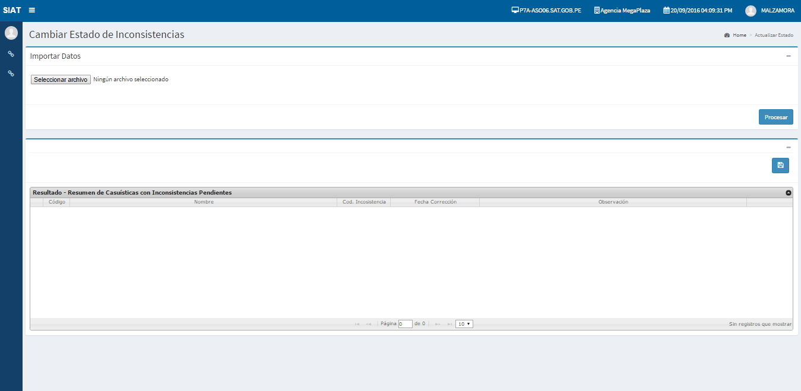

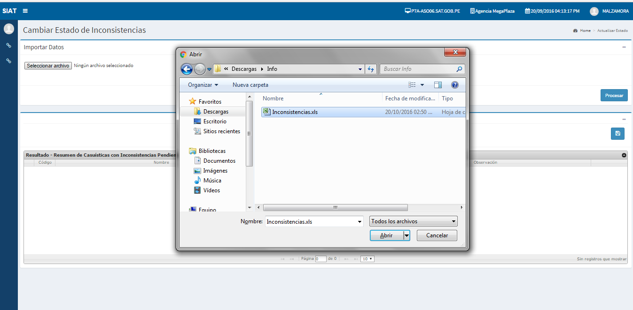
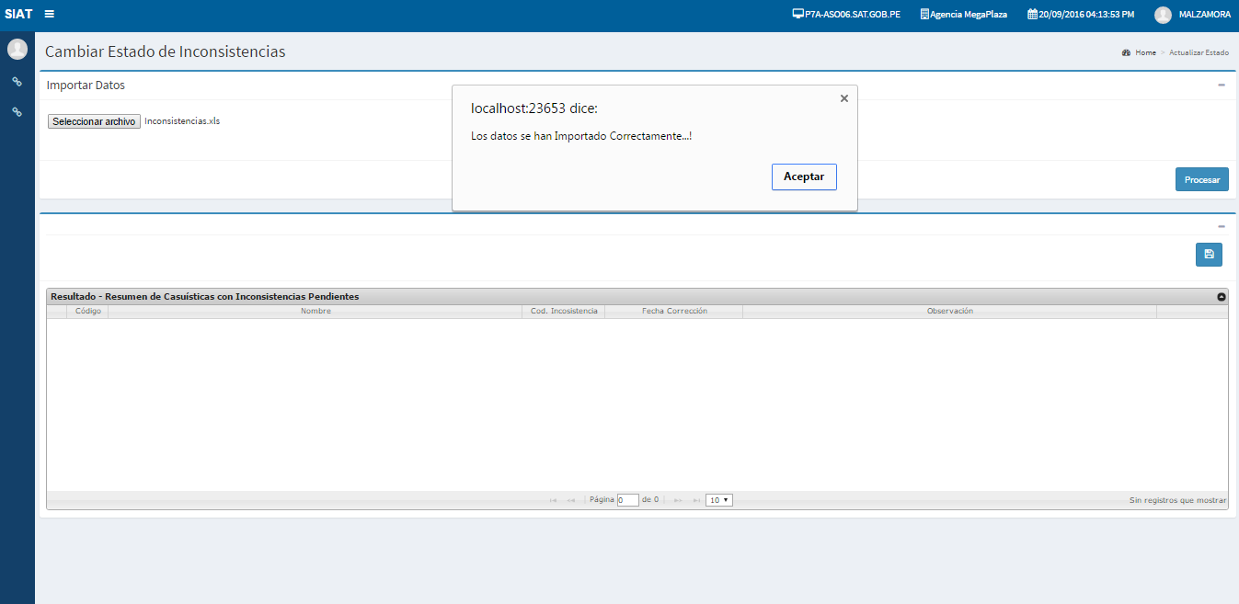

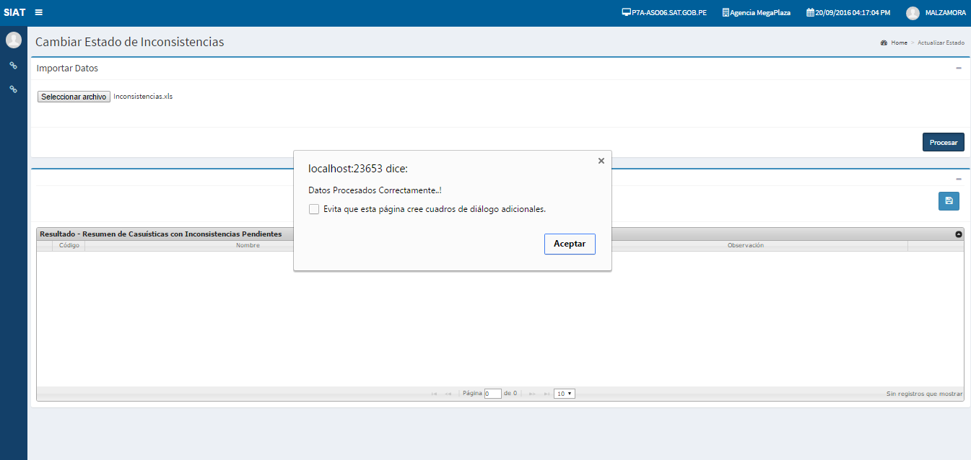

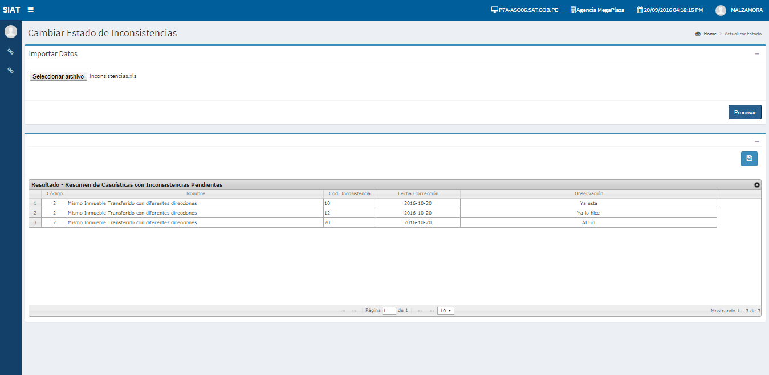

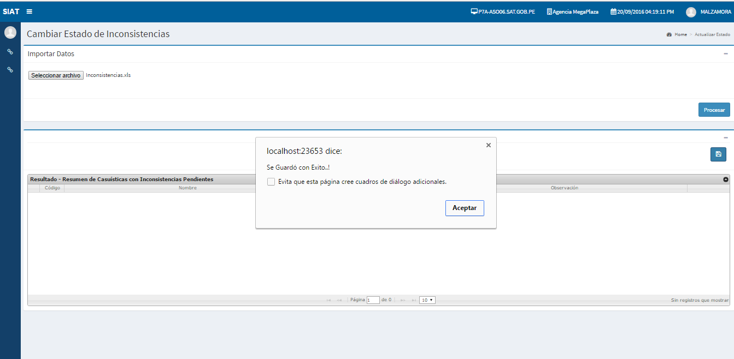

Caso de prueba: | ASIGNAR INCONSISTENCIAS A COLABORADOR |  |  | Estado*: | 1
Escenarios | Descripción de pasos y datos de prueba |  | Descripción de resultados
ESCA01: INCONSISTENCIAS TIENEN ERRORES DE VALIDACION |  |  | Sistema muestra un mensaje indicando que corrijan los errores de validación.
Pantallas de resultado

* Estado del Caso: [1] Correcto [2] Incorrecto [3] Solucionado

Firmas de ejecución de pruebas unitarias:
Firma :  Ejecutor de las Pruebas Unitarias  Fecha / Hora : | Firma :  Responsable del Pase a Producción  Fecha / Hora : | Firma :  Responsable de la Actividad  Fecha / Hora :

